7 класс
Моллюски

А. Выберите один верный вариант ответа

1. Из каких слоев состоит раковина моллюска?
А. хитиновый, роговой, перламутровый В. роговой, целлюлозный, перламутровый
Б. роговой, фарфоровый, перламутровый Г. белковый, кремниевый, фарфоровый

2. Какие жизненные формы не встречаются у головоногих моллюсков?
А. хищники Б. падальщики В. растительноядные Г. питающиеся планктоном

3. Доказательством происхождения моллюсков от древних кольчатых червей является наличие у этих групп животных
А. одинакового типа нервной системы В. общих сред обитания
Б. общего плана строения внутренних органов Г. сходных личиночных форм

4. Мантия моллюсков – это
А. складка кожи Б. наружный покров раковины В. стенка тела Г. слизистая капсула

5. Дыхание моллюсков осуществляется
А. поверхностью тела Б. только через кожу В. жабрами или легкими Г. сифонами

6. У каких моллюсков в большей степени развита нервная система и органы чувств?
А. двустворчатых Б. брюхоногих В. головоногих Г. древних

7. Представитель какого класса моллюсков изображен на рисунке?
А. головоногие Б. брюхоногие В. двустворчатые Г. пластинчатожаберные
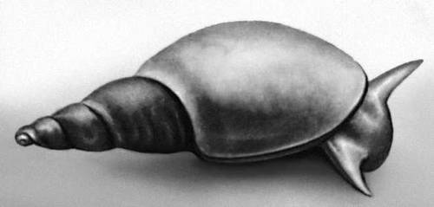

8. Как по раковинам двустворчатых моллюсков можно узнать их возраст?
А. каждый год раковина увеличивается на 0,5 см
Б. толщина раковины увеличивается на 1 мм в год
В. число дуг на раковине соответствует числу прожитых моллюском лет
Г. с возрастом цвет раковины меняется с светлого на темный

9. Какой моллюск не имеет головы?
А. прудовик Б. перловица В. каракатица Г. виноградная улитка

10. Какая структура на рисунке обозначена цифрой 5?
А. глаза Б. раковина В. туловище Г. нога
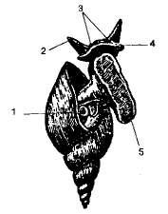

11. Биссус служит для:
А. прикрепления к камням В. переваривания пищи
Б. защиты от хищников Г. маскировки в окружающей среде.

В.

1. Выберите три правильных варианта ответа. К классу головоногих моллюсков относят животных со следующими признаками:
А. тело состоит из головы и ноги Г. активные хищники
Б. наземные, морские, пресноводные обитатели Д. исключительно морские животные
В. дышат легкими Е. хорошо развиты глаза

2. Выберите три правильных варианта ответа. Двустворчатые моллюски имеют признаки:
А. четко видны голова, туловище, нога Г. фильтруют воду
Б. некоторые обитают на суше Д. обитают только в воде
В. дышат жабрами Е. имеют ассиметричное тело

3. Установите соответствие между классами моллюсков и их признаками:
ПРИЗНАКИ КЛАССЫ
А. головы нет 1. Двустворчатые
Б. раковина редуцирована 2. Брюхоногие
В. раковина закручена 3. Головоногие
Г. передвигаются реактивным способом
Д. имеют терку
Е. имеют сифоны

4. Установите соответствие между представителями моллюсков и их классами
ПРЕДСТАВИТЕЛИ КЛАССЫ
А. голый слизень 1. Двустворчатые
Б. каракатица 2. Брюхоногие
В. мидия
Г. гребешок
Д. катушка
Е. наутилус

5. Установите последовательность систематических единиц, начиная с наименьшей
А. отряд Униониды Г. класс Двустворчатые
Б. род Беззубки Д. семейство Перловицы
В. тип Моллюски Е. вид Беззубка обыкновенная

С 1

Какие особенности строения двустворчатых моллюсков связаны с их образом жизни?

С 2
Прочитайте текст и найдите в нем ошибки. Выпишите номера предложений, в которых содержатся ошибки и сформулируйте их правильно.

1. Моллюски – трехслойные, двустороннесимметричные животные с сегментированным телом. 2. Тело моллюсков делится на голову, туловище и ногу. 3. Тело моллюсков покрыто кожной складкой – мантией. 4. Мантия образует раковину. 5. Наружный слой раковины образован пластинками извести и называется фарфоровым. 6. Самая большая раковина у гигантского кальмара.

